Credencial Agroalimentaria de Jalisco

REQUISITOS
- Identificación Oficial con Fotografía
- INE o IFE Vigente
- Pasaporte Vigente
- Cédula Profesional
- Cartilla Militar *Solo Menores de 25 Años
- CURP (Clave Única de Registro de Población).
- Comprobante de domicilio.
- Agua
Con vigencia de dos meses al momento del registro.
- Luz
- Teléfono
- Predial
- Carta Residencia H. Ayuntamiento
- RFC (Registro Federal de Contribuyentes)
- Acreditar la Legal Propiedad
- Escritura Publica
- Certificado Parcelario
No aplica para Introductores
y Pescadores
- Sentencia Ejecutoria adjudicando herencia o legado
- Constancia expedida por autoridad judicial o notario publico
- Acta Dura
- Resolución judicial de información de dominio o posesión
- Contrato de Arrendamiento, de Comodato o de Compra-Venta
(Acompañado de copia de Escritura Pública o Certificado Parcelario)
- Acta Constitutiva (Solo si eres SOCIEDAD)
- Dos fotografías tamaño infantil (sin lentes, sin gorra, sin sombrero, frente destapada, con fondo claro)
- Formato Registro de Firma del Productor Y Cuestionarios (correspondientes según su actividad)
Ganadero: GANA-1 y GANA-2
Agricultor: AGRO-1 y AGRO-2
Acuacultor: ACUA-1 y ACUA-2
Pescador: PESCA-2
Documentación Adicional:
GANADERO:
SI YA CUENTAS CON LA CREDENCIAL DE GANADERO:
- PGN (Constancia de Autorización del Padrón Ganadero)
- Credencial de Ganadero

SI TE REGISTRAS POR PRIMERA VEZ:
- Registro de la Patente del Fierro de Herrar
- Factura que compruebe la posesión de vientres de Acuerdo a la Ley de Desarrollo y Fomento Pecuaria del Estado de Jalisco y a nombre del Interesado o Representante Legal
- Comprobante de Afiliación a una Asociación Ganadera Local *Opcional

AGRICULTOR:
- Título de Concesión del Agua Vigente ( Solo aplica para Superficie de Riego)

ACUACULTOR Y PESCADOR:
- RNP (Registro Nacional de Pesca)
- Título de Concesión del Agua Vigente (Solo aplica para Acuacultores)
INTRODUCTOR DE COMPRA VENTA DE GANADO AL RASTRO:
- Carta de No Antecedentes Penales (Vigencia Máxima 30 días)
- Carta Expedida por el H. Ayuntamiento (Vigencia Máxima 60 Días)

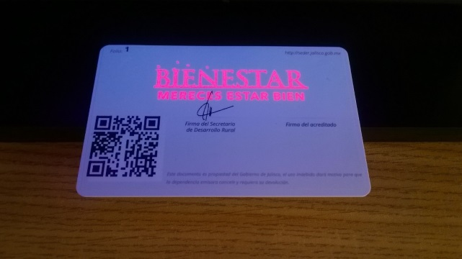

BENEFICIADOS  BENITO | CASTAÑEDA | MACIAS
MIGUEL | DEL TORO | AMEZCUA
CESAR IVAN | GONZALEZ | CARRILLO
OFELIA | MORALES | JIMENEZ
RAFAEL | OCEGUEDA | NAVARRO
JOSEFINA | IBARRA | CAMPOS
JAIME ALEJANDRO | RUIZ | LEDESMA
MANUEL | MACHUCA | SAAVEDRA
VICENTE | OLMEDO | CUEVAS
CIRIACO | GUDIÑO | RODRIGUEZ
MIGUEL | ORNELAS | GARCIA
JUAN MANUEL | LIRA | LOMELI
JOEL FABRICIO | CASTAÑEDA | LOZANO
VICENTE | ORNELAS | RUBALCABA
ELADIO | CAMBEROS | ANGEL
JOSE | RAMOS | ESCOTO
PABLO | BARAJAS | ALONSO
ANGEL | MOSQUEDA | CUEVAS
JUAN | CUEVAS | RAMIREZ
ARMANDO | GONZALEZ | MADRIGAL
MIGUEL | SANCHEZ | JIMENEZ
VALENTIN | TORRES | GARCIA
FRANCISCO | QUIÑONES | MENDOZA
GABRIEL | SOSA | CUEVAS
ELENA | RODRIGUEZ | GONZALEZ
ROBERTO | CASTILLO | FLORES
ROMAN | RAMIREZ | MORALES
MACARIO | VILLALOBOS | GARCIA
FELIPE | CUEVAS | CAMEÑO
ANDRES | ELVIRA | SANCHEZ
FRANCISCO | MACHUCA | VILLASEÑOR
ARMANDO | NAVARRO | GOMEZ
RAFAEL | MIRELES | MERCADO
MARTIN | MACHUCA | LOMELI
JOSE DE JESUS | SALINAS | ESPINOSA
GABRIEL | VAZQUEZ | DIAZ
CELIA | CANALES | SOTO
SILVIA | CANALES | MACHUCA
EVERARDO | ULLOA | RIOS
SERGIO | OLMEDO | ZUÑIGA
MARIA | CARRANZA | UBIEDO
IGNACIO | FLORES | CORTES
JUAN MANUEL | OLMEDO | CONTRERAS
JOSE | VAZQUEZ | GODINES
MIGUEL | ANGUIANO | GONZALEZ
GABRIEL | SENTENO | MENA
JAVIER | FLORES | RUAN
MANUEL | IBAÑES | CHAVOYA
IGNACIO | IBARRA | GONZALEZ
SALVADOR | FLORES | CATILLO
MOICES | VELAZQUEZ | TERRIQUEZ
MANUEL | LOPEZ | SANCHEZ
JOSE | DEL TORO | MACHUCA
JOSE LUIS | REYNOSO | MEDINA
VICTORIANO | MARTINEZ | RANGEL

Programa Concurrencia con las Entidades Federativas Ventanilla Municipal 2016
El objetivo general del programa es impulsar en coordinación con los gobiernos locales, la inversión en proyectos productivos o estratégicos; agrícolas, pecuarios, de pesca y acuícolas.

Serán elegibles para obtener los conceptos de apoyo aquellos productores (Hombres y mujeres) que cumplan con lo siguiente:
- Contar con la Credencial Agroalimentaria.
- Presentar en la ventanilla autorizada en tiempo y forma la documentación completa y actualizada para el registro y trámite.
- Estar al corriente de sus obligaciones fiscales en términos del artículo 32-D del Código Fiscal de la Federación (apoyo superior a $ 30,000.00).
- No hayan recibido o estén recibiendo apoyo para el mismo concepto del programa, componente u otros programas de la Administración Pública Estatal y/o Federal que implique que se dupliquen apoyos o subsidios;
- Cumplan los criterios y requisitos específicos establecidos para la operación y ejecución de dicho programa
- En su caso, escrito bajo protesta de decir verdad, por el manifiesten que cuentan con la infraestructura necesaria en sus domicilios fiscales y/o sedes especificas de operación, que les permitan utilizar el apoyo para los fines autorizados.
- La simple presentación de la solicitud ante las ventanillas para el otorgamiento de apoyos, no crea derecho a obtener el apoyo solicitado.

El solicitante presentará copia de los documentos de los requisitos generales y los específicos de los incentivos para el componente que le corresponda.

- REQUISITOS GENERALES
I. Personas Físicas.- Ser mayor de edad y Presentar la documentación original con fines de cotejo y copia simple de:
- Anexo I correspondiente a la solicitud; Formato Convenio Específico de Adhesión.
- Anexo XX correspondiente a la relación de beneficiarios físicos y morales. (Formato en Excel)
- Identificación oficial, en la que el nombre coincida con el registro en la CURP;
- CURP
- RFC (Presentar la Cedula Fiscal)
- Comprobante de domicilio del solicitante a partir del 1° de Enero del 2016
- Cotización y/o presupuesto a partir del 1° de Enero del (Original con firma autógrafa dentro del estado o Copia con firma del proveedor, otros estados). Es necesario que en la Cotización se desglose el IVA, en caso de ser sujeto al mismo.
- Comprobante emitido por la Institución Bancaria de que contenga Cuenta y Clave Interbancaria Estandarizada (CLABE). (verificar que la cuenta se encuentre activa)

- Personas Morales.- Legalmente Constituidas y Registradas, quienes deberán presentar la documentación original con fines de cotejo y copia simple de:

- Anexo I, consistente en la solicitud; Solicitud Única de apoyo.
- Anexo II, conste en “Guión de Proyecto Único”
- Anexo XX correspondiente a la relación de beneficiarios físicos y morales. (Formato en Excel)
- Acta constitutiva y, en su caso, el documento notarial donde consten las modificaciones a ésta y/o a sus estatutos; en el caso de las Cooperativas deberán presentar de manera obligatoria, además de su Acta Constitutiva su Boleta de Inscripción al Registro Público de la Propiedad y de Comercio.
- Cédula de Identificación Fiscal
- Comprobante de domicilio fiscala partir del 1° de Enero del 2016
- Acta notariada de la instancia facultada para nombrar a las autoridades o donde conste el poder general para pleitos y cobranzas y/o para actos de administración o de dominio;
- Identificación oficial del representante legal;
- CURP del representante legal
- RFC del representante legal.
- Cotización y/o presupuesto a partir del 1° de Enero del 2016, (Original con firma autógrafa dentro del estado o Copia con firma del proveedor, otros estados). Es necesario que en la Cotización se desglose el IVA, en caso de ser sujeto al mismo.
- Comprobante emitido por la Institución Bancaria de que contenga Cuenta y Clave Interbancaria Estandarizada (CLABE). (verificar que la cuenta se encuentre activa)

- En el componente AGRICOLA para personas Físicas y Personas Morales:

Acreditar legal propiedad del inmueble:

- Escrituras publica registrada en el Registro Público de la Propiedad (RPP).
- Contrato de COMPRA – VENTA registrado en el registro público de la propiedad (única y exclusivamente certificado por un notario).
- Sentencia ejecutoria adjudicando herencia o legado.
- Constancia o certificado de derechos parcelarios.
- Constancia expedida por autoridad judicial o notario público.
- Acta Dura o ADATE.
- Resolución judicial de información de dominio o posesión
- Contratos de arrendamiento (adjuntar la copia del comprobante de superficie por parte del arrendador)*
- Contratos en comodato (adjuntar la copia del comprobante de superficie por parte del comodante).*

- Para el componente GANDERO para personas Físicas y Personas Morales, Presentar;

- El Padrón Ganadero Nacional (PGN).- Base de datos de las Unidades Económicas Pecuarias a nivel nacional.(Vigencia 2015 – 2016)

- Cumplir con la documentación ZOOSANITARIA requerida para cada ESPECIE

CUMPLIMIENTO A LA NORMATIVA SANITARIA
PERSONAS FISICIAS Y MORALES
ESPECIE | DOCUMENTO ZOOSANITARIO REQUERIDO | OBSERVACIONES.
BOVINO | Dictamen de la prueba de brucelosis o certificado de vacunación vigente contra brucelosis o certificado de hato libre. Emitidos por SAGARPA. | Para zonas "A" presentar un dictamen con fecha posterior al 1 de Enero del 2015 en adelante. Para zonas "B" presentar un dictamen con fecha del 1 de Enero del 2015 en adelante.
 | Dictamen de la prueba de tuberculosis o certificado de vacunación vigente contra tuberculosis o certificado de hato libre. Emitidos por SAGARPA. | Para zonas "A" presentar un dictamen con fecha posterior al 1 de Enero del 2015 en adelante. Para zonas "B" presentar un dictamen con fecha del 1 de Enero del 2015 en adelante.
OVINO-CAPRINO | Dictamen de la prueba de brucelosis o certificado de vacunación vigente contra brucelosis o certificado de hato libre. Emitidos por SAGARPA. | Presentar un dictamen con fecha 1 de Enero del 2015 en adelante.
APICOLA | Constancia de participación en la campaña nacional contra la varroasis, emitido por la SAGARPA. | Presentar un dictamen con fecha 1 de Enero del 2015 en adelante.

- Requisitos específicos;

- En el caso de obra civil la cotización deberá especificar de forma detallada el tipo de material y dimensiones de la obra y acompañarlo con un plano elaborado por un arquitecto, ingeniero civil y/o constructora. Aplica en Bodega, Sala de Ordeña y Nave de Industrialización y de Producción.
- Para la adquisición de implementos agrícolas el productor deberá comprobar que cuenta con un tractor para poder hacer uso de los que solicita.
- Para la adquisición de Tractores, para todos los Sistemas Producto, los HP a la TDF, van desde 24.60 a 50 HP el incentivo será hasta el 50 % del costo del tractor sin rebasar $100,000.00 y de 51 hasta 125 HP. El incentivo será de hasta el 50% del costo del tractor sin rebasar $150,000.00 por productor. No se otorgarán incentivos que no cuenten con la certificación emitida por OCIMA (Organismo de Certificación de Implementos y Maquinaria Agrícola).
- Para el Corral de Manejo, Tejaban o Cobertizo; deberán presentar el plano correspondiente.
- Para la adquisición de un Cerco Convencional no se considera el apoyo para postes de madera.
- Para la solicitud de un Invernadero se deberá presentar Carta compromiso de recibir capacitación, Cumplir con las características del invernadero, correspondientes al cultivo.
- Para la adquisición de Silvopastoril el productor deberá presentar copia de convenio de Concertación entre el solicitante y la CONAFOR.
- Declarar bajo protesta de decir verdad, que no ha recibido apoyo para los mismos conceptos en los últimos años. (solicitar formato)
- Para los apoyos solicitados hasta los $250,000.00, se deberá formular un Proyecto Simplificado, No se permitirá que el productor fraccione, divida sus solicitudes para evitar presentar el Proyecto de Inversión. En caso de realizarse, la suma del apoyo será el máximo de $200,000.00 y se dictaminarán negativos las solicitudes excedentes.
- Para las solicitudes superiores a los $250,000.00, se deberá elaborar el Proyecto de Inversión, de acuerdo al guión del Anexo II. (Solicitar guión)
- En todos los casos, se deberá presentar un presupuesto de las inversiones a realizar, sustentando con cotizaciones de los proveedores que el solicitante libremente elija, los que, al momento de realizar la obra o acción pueden ser distintos a los que cotizaron.
- Incluir un croquis del sitio donde se realizara el proyecto (mapa para llegar el sitio, con coordenadas)

- Para SEMENTALES, el acuerdo es el siguiente;

- En sementales bovinos, se apoyará con un semental a productores que posean entre 10 y 30 vientres. El apoyo máximo será de 3 sementales, uno por cada 30 vientres.
- Para sementales ovinos, caprinos y porcinos, se apoyará con un semental a productores que posean un mínimo de 10 vientres. El apoyo máximo será de 6 sementales, uno por cada 20 vientres.
- En sementales conejos, se apoyara con 1 semental a productores que posean un mínimo de 10 vientres. El apoyo máximo será de 6 sementales, uno por cada 30 vientres.

- Para MATERIAL GENÉTICO

- El apoyo para la adquisición de semen se circunscribirá a dos dosis por vientre registrado en el PGN, con un apoyo máximo de 500 dosis por productor.
- Para embriones, se apoyara uno por vientre registrado en el PGN con un máximo de 50 embriones.

- Para APICULTURA

- Se apoyara con abejas reina comercial en una cantidad de hasta el 50% de las colmenas en producción que posea el apicultor solicitante conforme a su registro en el PGN.
- En el caso de abejas reina progenitoras, el apoyo se suscribe a criadores de abejas reina comercial, otorgando hasta 5 reinas por criador.
- Se apoyara con 4 núcleos de abejas por cada 10 colmenas que posea el apicultor, hasta un máximo de 10 núcleos de abejas, conforme a su registro en el PGN.
- Hacer ajuste de acuerdo a las reglas de operación.

APOYOS PARA EL COMPONENTE AGRICOLA

Sistema de riego. Material Vegetativo.

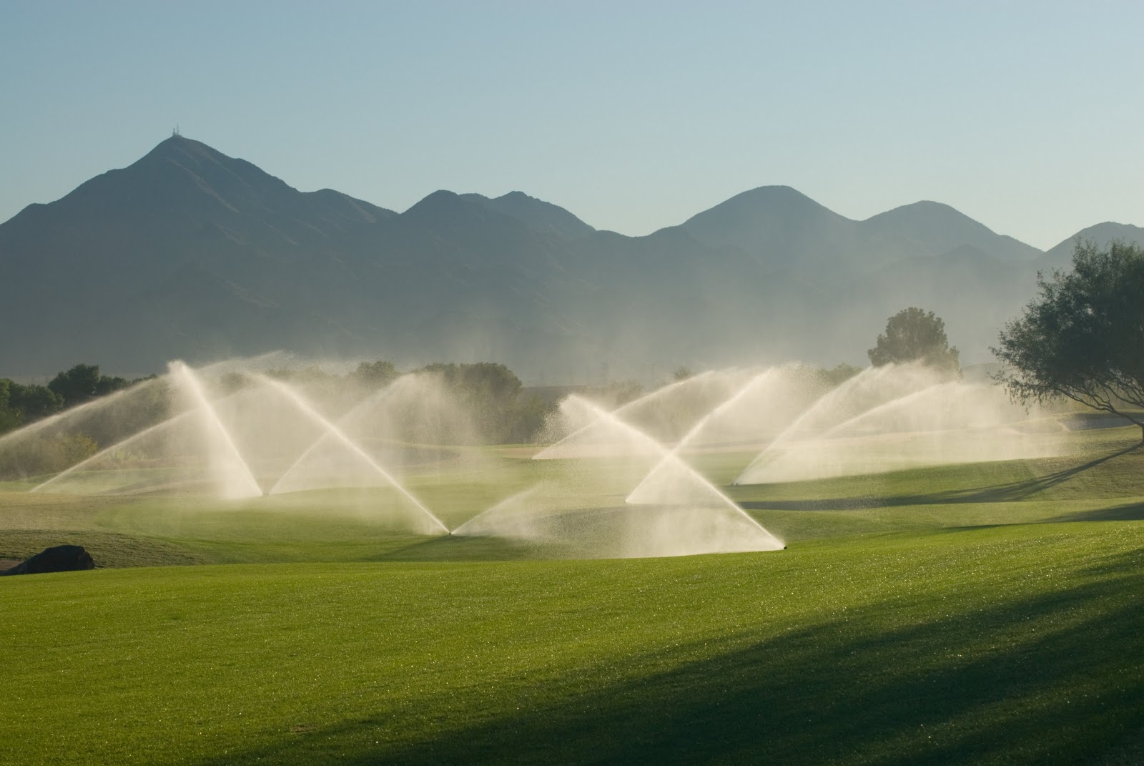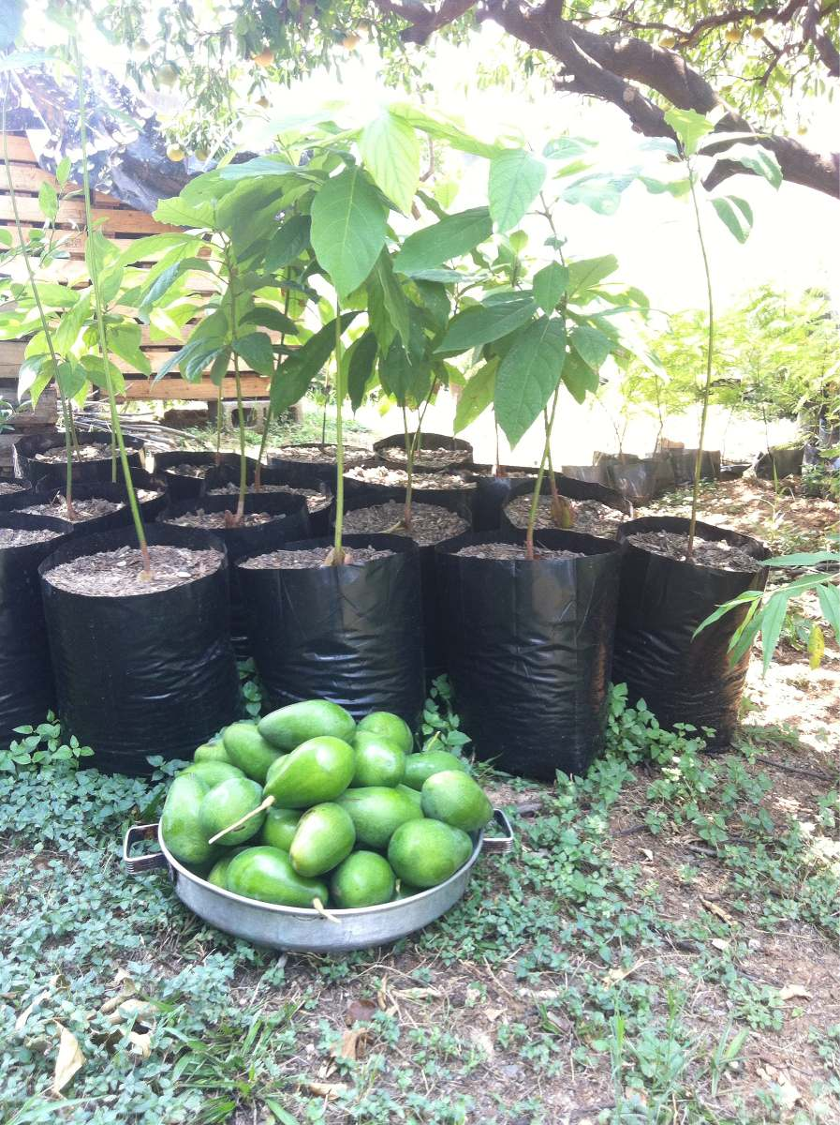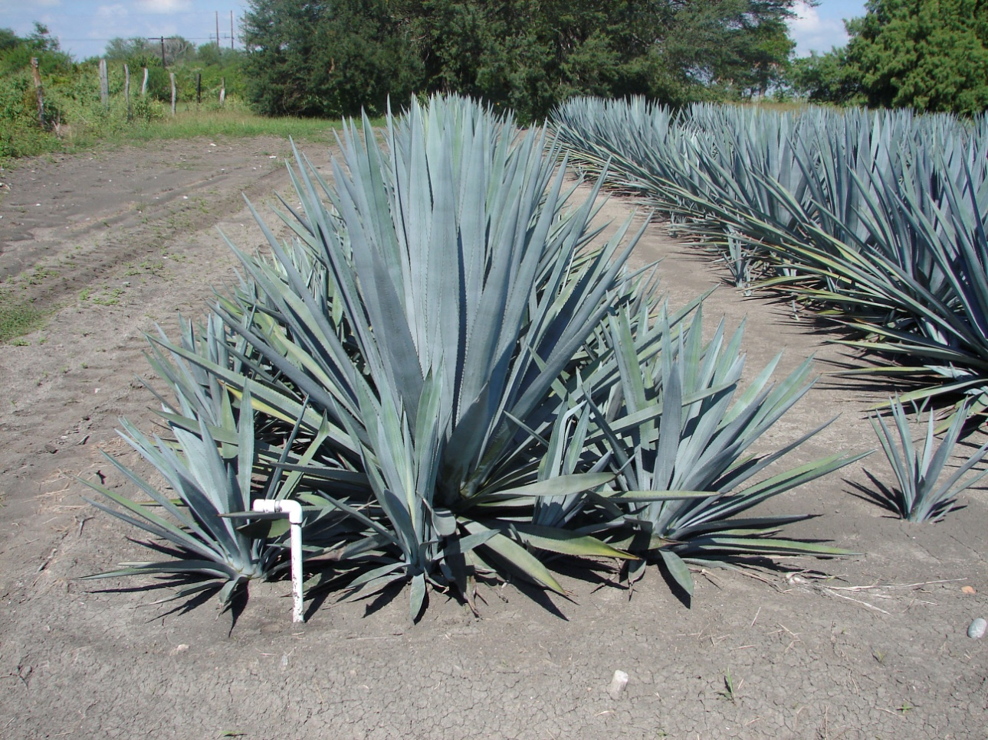
Tractores. Invernaderos.

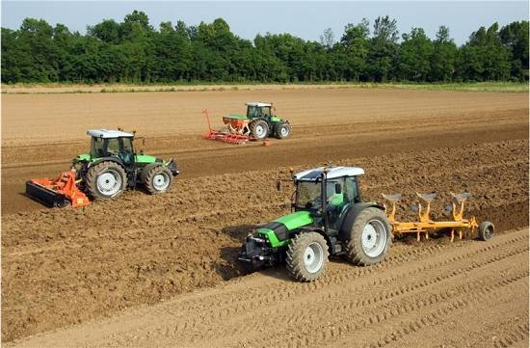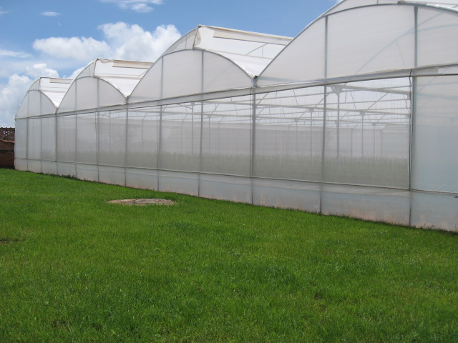

MACROTUNELES BODEGAS
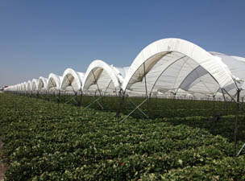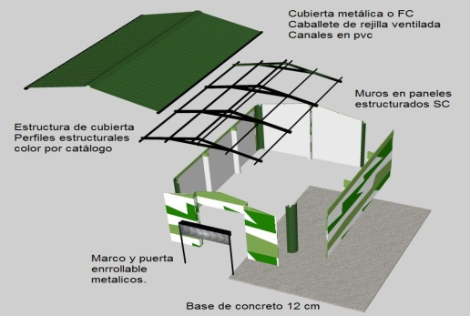

IMPLEMENTOS
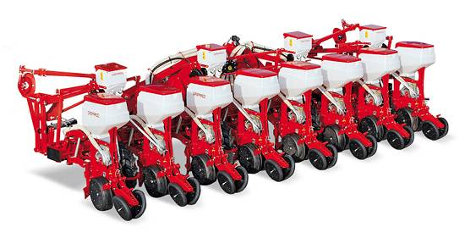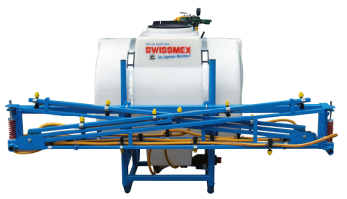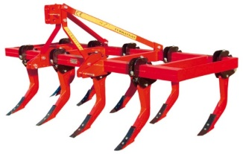

APOYOS Para el Componente Pecuario
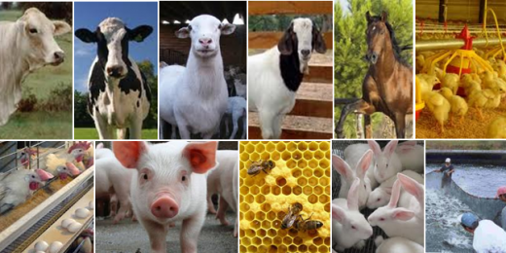
SEMENTALES BOVINOS CON REGISTRO
GENEALÓGICO Y EVALUACIÓN GENÉTICA ORDEÑADORA

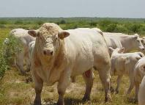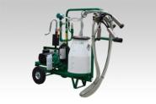

CORRAL DE MANEJO ESTABLO
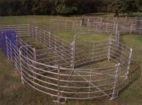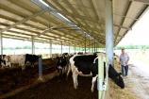
BODEGA BASCULA GANADERA 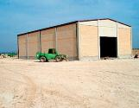 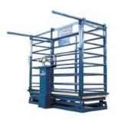

APOYOS PARA EL COMPONENTE DE PESCA
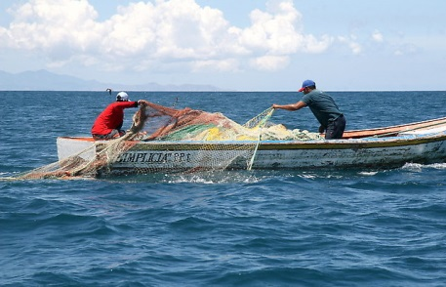
Se refiere a la extracción, recolección o captura por cualquier método de especies acuáticas.

PESCA | INFRAESTRUCTURA E INSTALACIONES PESQUERAS | AREA DE PROCESO | PZA
PESCA | INFRAESTRUCTURA E INSTALACIONES PESQUERAS | BAÑO | PZA
PESCA | INFRAESTRUCTURA E INSTALACIONES PESQUERAS | BODEGA | PZA
PESCA | INFRAESTRUCTURA E INSTALACIONES PESQUERAS | CUARTO FRIO | PZA
PESCA | INFRAESTRUCTURA E INSTALACIONES PESQUERAS | RAMPA DE BOTADO | PZA
PESCA | INFRAESTRUCTURA E INSTALACIONES PESQUERAS | MUELLE FLOTANTE | PZA
PESCA | INFRAESTRUCTURA E INSTALACIONES PESQUERAS | INFRAESTRUCTURA PESQUERA | M2
PESCA | MAQUINARIA Y EQUIPO PESQUERO | ARTE | PZA
PESCA | MAQUINARIA Y EQUIPO PESQUERO | CISTERNA | PZA
PESCA | MAQUINARIA Y EQUIPO PESQUERO | CONGELADOR | PZA
PESCA | MAQUINARIA Y EQUIPO PESQUERO | EQUIPO DE CONSERVACION Y/O MANEJO | PZA
PESCA | MAQUINARIA Y EQUIPO PESQUERO | EQUIPO DE SEGURIDAD | PZA
PESCA | MAQUINARIA Y EQUIPO PESQUERO | FABRICA DE HIELO | PZA
PESCA | MAQUINARIA Y EQUIPO PESQUERO | JAULA FLOTANTE | PZA
PESCA | MAQUINARIA Y EQUIPO PESQUERO | MAQUINARIA Y EQUIPO PESQUERO | PZA
PESCA | MAQUINARIA Y EQUIPO PESQUERO | REFRIGERADOR | PZA
PESCA | MAQUINARIA Y EQUIPO PESQUERO | SISTEMA DE AIREACION PARA PESCA | PZA
PESCA | MAQUINARIA Y EQUIPO PESQUERO | VEHICULO | PZA
PESCA | MAQUINARIA Y EQUIPO PESQUERO | TRANSPORTADOR DE PECES | PZA
PESCA | PROYECTO INTEGRAL PESQUERO | AREA DE PROCESO | PZA
PESCA | PROYECTO INTEGRAL PESQUERO | ARTE | PZA
PESCA | PROYECTO INTEGRAL PESQUERO | BAÑO | PZA
PESCA | PROYECTO INTEGRAL PESQUERO | BODEGA | PZA
PESCA | PROYECTO INTEGRAL PESQUERO | CISTERNA | PZA
PESCA | PROYECTO INTEGRAL PESQUERO | CONGELADOR | PZA
PESCA | PROYECTO INTEGRAL PESQUERO | CUARTO FRIO | PZA
PESCA | PROYECTO INTEGRAL PESQUERO | EQUIPO DE CONSERVACION Y/O MANEJO | PZA
PESCA | PROYECTO INTEGRAL PESQUERO | EQUIPO DE SEGURIDAD | PZA
PESCA | PROYECTO INTEGRAL PESQUERO | FABRICA DE HIELO | PZA
PESCA | PROYECTO INTEGRAL PESQUERO | JAULA FLOTANTE | PZA
PESCA | PROYECTO INTEGRAL PESQUERO | MAQUINARIA Y EQUIPO PESQUERO | PZA
PESCA | PROYECTO INTEGRAL PESQUERO | MUELLE FLOTANTE | PZA
PESCA | PROYECTO INTEGRAL PESQUERO | RAMPA DE BOTADO | PZA
PESCA | PROYECTO INTEGRAL PESQUERO | REFRIGERADOR | PZA
PESCA | PROYECTO INTEGRAL PESQUERO | SISTEMA DE AIREACION PARA PESCA | PZA
PESCA | PROYECTO INTEGRAL PESQUERO | VEHICULO | PZA
PESCA | PROYECTO INTEGRAL PESQUERO | INFRAESTRUCTURA PESQUERA | M2
PESCA | PROYECTO INTEGRAL PESQUERO | TRANSPORTADOR DE PECES | PZA

BENEFICIADOS
ENRIQUE | LIRA | LOMELI
FRANCISCO JAVIER | GUTIERREZ | ACOSTA
GRACIA LIVIER | CALVILLO | GAYGOZA
IGNACIO | FLORES | CORTES
IGNACIO GUSTAVO | ROMO | VELAZQUE
JORGE LUIS | VELAZQUEZ | GOMEZ
JOSE SANTANA | GONZALEZ | AVALOS
LUIS | CAMPOS | SILVA
LUIS IVAN | RAMOS | SUAREZ
OSCAR | GARCIA | VERGARA
RUBEN | LOZANO | SANCHEZ
VICENTE | MENDO | PEREZ
ALAVARO | OCHOA | HERNANDEZ

MARIANA TRINITARIA

TINACOS

TINACO ROTOPLAS DE 450 LTS | $820.00
TINACO ROTOPLAS DE 600 LTS | $1,015.00
TINACO ROTOPLAS DE 750 LTS | $1,175.00
TINACO ROTOPLAS DE 1100 LTS | $1,264.00
TINACO ROTOPLAS DE 2500 LTS | $2,965.00

CISTERNAS

CISTERNA ROTOPLAS DE 1200 LTS | $1,725.00
CISTERNA ROTOPLAS DE 2800 LTS | $4,960.00
CISTERNA ROTOPLAS DE 5000 LTS | $7,275.00
CISTERNA ROTOPLAS DE 10000 LTS | $16,745.00

CEMENTO
CEMENTO TOLTECA | $130

LAMINAS
LAMINAS DE FRIBROSEMENTO DE 3.15 X 90 | $275

BENEFICIADOS  FRANCISCO | GARCIA | MOYA
JUAN JOSE | ORTIZ | BIZARRO
LETICIA | MOYA | PEREZ
MANUEL | HERNANDEZ | HERRERA
LORENA | XOCHITL | VAZQUEZ
ALFONSO | ZARAGOZA | GALVEZ
MARISOL | MACHUCA | MACHUCA
BOGAR | PEREZ | HERNANDEZ
RAMON | MENDOZA | ROBLES
MARTIN | CASTAÑEDA | MARTINEZ
JAIME | CUEVAS | VILLA
MELINA | ALONSO | ROMERO
JOSE | RAMOS | CASTELLANOS
FRANCISCO | INES | VARGAS
DANIEL | VERGARA | MACIAS
ALFONSO | HERNANDEZ | CARRILLO
JESUS | VARGAS | ELVIRA
ADRIAN | MORALES | CONTRERAS
UBALDO | MACHUCA | CASTILLO
LUIS RAFAEL | TEJEDA | PALACIOS
ISABEL | GONZALEZ | AVALOS
SANDRA | MOYA | DIAZ
MA. DOLORES | ROBLES | SOTO
CRISTIAN | LAMAS | NAVARRETE
LETICIA | MOYA | PEREZ
EDUARDO | RODRIGUEZ | AGUILAR
ROBERTO | SALAZAR | AGUILAR
DAVID | VELAZQUEZ | VELAZQUE
MARIA VALENCIA | VALENCIA | JIMENEZ
MIGUEL EFRAIN | PALOS | MORA
REYES | VEGA | IBARRA
FRANCISCO | GOMEZ | MACHUCA
CRISTINA | IBARRA | VALENCIA
ROCIO CLAUDIA | MORA | MORENO
GABRIELA | SOLANO | VERGARA
JOSE | FLORES | MARTINEZ
ALFONSO | FLORES | DEL TORO
MOISES | GONZALEZ | GONZALEZ
ANTONIO | DELGADILLO | FLORES
LARITZA | MARTINEZ | GARCIA
MARIO | RODRIGUEZ | IBARRA
CRSITIAN | LAMAS | NAVARRETE
SERGIO GUILLERMO | PACHECO | LUNA
RAMON | ZUÑIGA | CHAVEZ
ALEJANDRA | RENTERIA | PEREZ
JOSEFINA | BARRAGAN | GARCIA

MODULO DE MAQUINARIA
NOTA: Este servicio se ofrece cuando el gobierno del estado nos proporciona la maquinaria para poderse emplear en los ejidos.

